Infračervená lovecká fotopast
Uživatelský manuál
MG983G-36M
MG984G-36M
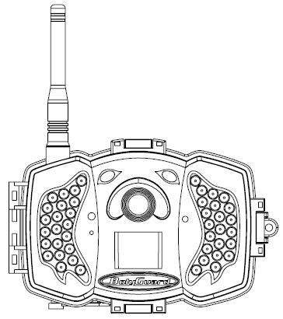
Obsah:
1 Instrukce 1
1.1 Obecný popis 1
1.2 Aplikace 1
1.3 Přehled 2
1.4 Zobrazení informací o fotografování 3
1.5 2 Komunikační cesty 4
2 Varování 5
3Průvodce rychlým nastavením 6
3.1 Zdroj napájení 6
3.2 Vložení SD karty a SIM karty 6
3.3 Nastavení kamery 6
3.4 Ruční odesílání zprávy MMS nebo GPRS 9
3.5 SMS kontrola 10
4 Pokročilé operace 11
4.1 Pracovní Mode 11
4.2 Nastavení menu 11
4.2.1 Nastavení položek 12
4.2.2 Výchozí nastavení 17
4.3 Použití dálkového ovládání 19
4.4 Vložení nebo odebrání bezdrátového senzoru 20
4.5 Změna nastavení via Android APP nebo SMS 23
4.6 Uživatelské úrovňe 23
4.7 Použití Android APP 24
4.8 SMS seznam příkazů 24
Dodatek I: PIR Detekční zóna 27
Dodatek II: Chybové kódy 29
Dodatek Ⅲ: Technická specifikace 32
Dodatek Ⅳ: Seznam dílů 34

Instrukce

Obecné pokyny
Tato fotopast s přenosem sítí 3G nebo 4G je digitální infračervenou kamerou, která je aktivována jakýmkoli pohybem člověka nebo zvířete. Kamera a fotoaparát jsou spouštěny vysoce citlivým pohybovým snímačem pasivního infračerveného signálu (PIR). Poté automaticky pořizuje snímky vysoké kvality (až 36M pixelů) nebo zaznamenává videoklipy (1080 FHD – full HD). Posílá okamžitě fotografie nebo videa (méně než 10M) do vašeho mobilního zařízení, nebo na váš e-mail prostřednictvím sítě GPRS. Při dostatečném denním světle jsou pořízené snímky nebo videa barevné. Zatímco v noci mohou být pořizovaná videa a fotografie pouze černobílá.
Fotopast má 3" barevný LCD displej a záznam zvuku. Videa se proto nahrávají současně se zvukem. Pomocí laserového ukazovátka si můžete fotopast přesně zaměřit. Fotopast je odolná vůči dešti a sněhu. Fotopast lze také použít jako přenosný digitální fotoaparát, protože ovládání záznamu videí a fotografií může být prováděno i ručně.

Z vlastní zkušenosti: Pokud se vyndají všechny baterie, tak se vymaže datum a čas. Tomu lze předejít tím, že pokud nejsou baterie úplně vybité, vymění se napřed první čtveřice baterií a potom druhá.

Jak dlouho vydrží fotopast funkční v terénu?
To záleží na 2 věcech. Jednak na tom, jak rychle dojdou baterie, nebo místo na SD kartě. Co se týče baterií, spíše se osvědčily dobíjecí baterie. Vyzkoušeli jsme různé značky dobíjecích baterií, ale jako nejlepší jsme vyhodnotili dobíjecí baterie Duracell Stay Charged, HR6, AA, 2500mAh, které jsou jen nepatrně dražší než ty ostatní, ale jejich výdrž v praxi je asi dvojnásobná. Přitom udávaná kapacita testovaných baterií byla stejná, nebo velmi podobná. Také záleží na tom, kolik fotek a filmů fotopast za den udělá a odešle. Pokud budete natáčet dlouhá a častá videa, může se kapacita SD karty zaplnit během několika dnů a fotopast přestane fungovat. Tato fotopast podporuje SD karty s max. kapacitou 32GB, proto nepoužívejte karty s větší kapacitou. Také odesílání obrázků stojí fotopast mnoho energie. Zapnutí funkce ovládání fotopasti na dálku pomocí SMS příkazů je také energeticky velmi náročné a doporučuje se pouze při externím napájení ze sítě. Řešení problému:
- Nahrávání spíše kratších videí.
- Nastavení delší prodlevy PIR čidla.
- Nastavení nižší citlivosti čidla.
- Nastavení maximálního denního počtu snímků, aby fotopast neposílala stovky nebo tisíce snímků denně.
- Nastavení pracovního času tak, aby fotopast pracovala pouze v hodinách, kdy je to potřeba. V některých případech není například nutné, aby fotopast pracovala přes den, v jiných zase, aby pracovala v noci. Fotopast má neviditelný přísvit o vlnové délce 940 nm, který také spotřebovává dost energie.
- Nastavení pracovních dnů, pokud není nutné, aby fotopast pracovala každý den.
V praxi mi vydrží v terénu správně nakonfigurovaná fotopast asi 3 týdny. Pokud někdo u jiných fotopastí udává týdny, nebo měsíce, tak to buď není pravda, nebo se jedná o tak přísně nakonfigurovanou fotopast, že je její provoz velmi omezen. Pokud bude fotopast posílat jednu fotku denně a nebude točit videa, tak skutečně může v terénu vydržet i třeba půl roku.

Výhody ve srovnání s jinými fotopastmi. ( z naší praxe )

Pokud budete používat přenos obrázků prostřednictvím e-mailu (GPRS), bude Vás fotopast v těle e-mailu informovat takto.
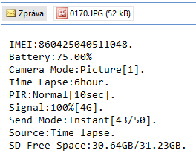
Jsou to důležité informace, které většina jiných fotopastí neposílá. Například stav baterie říká, že baterie jsou ještě funkční. Camera mode: Že je fotopast nastavena jen na pořizování fotek a ne videí, že udělá vždy jen jeden snímek (může jich udělat v sekvenci až 5), Time lapse - že fotopast 1x za 6 hodin udělá a pošle kontrolní snímek (časosběr), PIR - že PIR čidlo je nastaveno na střední citlivost a prodleva PIR je nastavena na 10s, je zde také informace o kvalitě signálu, Send mode - že odesílá snímky okamžitě a že tento snímek je 43. z 50. 50 je maximální denní počet snímků, který je nastaven v administraci fotopasti. Source (zdroj) tohoto zaslaného snímku je „Time lapse“ a že byl tedy pořízen automaticky časosběrem, a není pořízen pohybovým PIR čidlem. Pokud snímek pořídí pohybové PIR čidlo, je zdroj snímku „Trigger“. Poslední informace je místo na disku (SD kartě).

Tento informační protokol, který je v těle e-mailu informuje uživatele o celkovém stavu fotopasti, což je jistě prospěšné, protože tak budete mít pod kontrolou momentální stav svoji fotopast.

Někdy se stává, že je signál operátora slabší, nebo kolísá, což se může projevit na nepravidelném doručování obrázků. Fotopast posílá obrázek jen jednou a o další pokusy se nepokouší. Pokud se odeslání nezdaří, již se pokus o odeslání tedy neopakuje. Proto pokud zjistíte, že Vám některé obrázky e-mailem nedošly, bude to kolísavým signálem a najdete je později uložené na SD kartě. Proto je výhoda, že v informačním protokolu je zmíněna také kvalita signálu a číslo snímku. Podle čísla poznáte, jestli některé snímky nebyly odeslány. Pokud Vám budou chodit obrázky nepravidelně, bude to kolísáním kvality signálu. V případě, kdy ve fotopasti dochází baterie, přestane fotopast odesílat obrázky a pouze je ukládá na SD kartu, než baterie dojdou úplně a fotopast se vypne. Pokud tedy fotopast funguje, (ukládá obrázky na SD kartu a točí videa) ale jen nefunguje odesílání, vyměňte baterie. Aby fotopast dobře fungovala, je nutné dodržovat tyto 4 zásady: Mít fotopast správně nastavenou, mít dobité baterie, mít signál operátora a mít kredit na SIM kartě. Pokud budete tyto zásady dodržovat, bude fotopast fungovat bez jakýchkoliv problémů.
Doporučujeme vždy při výměně baterií SD kartu zformátovat, aby na ní bylo dost místa. Pokud se SD karta zaplní, fotopast nebude fungovat. V terénu můžete použít formátování přímo v administraci fotopasti. Pro přístup do administrace si můžete nastavit své heslo (doporučujeme).

Odolnost vůči vodě. Výrobce udává krytí IP67. V praxi se mi ještě nestalo, že by byla fotopast poškozena stékající vodou, nebo vzdušnou vlhkostí. Ale přesto doporučuji umísťovat fotopast tak, aby nebyla zbytečně vystavena dešti nebo zatopení vodou. Už jen proto, aby se kapky vody nedostaly na objektiv, to by potom snímky a videa byly špatné, nebo úplně nepoužitelné. Fotopast rozhodně není určena k trvalému provozu v extrémně mokrém prostředí, jde přeci jen o elektronické zařízení, kterému vniknutí vody škodí.

Poznámka k objektivu: Pod sklíčkem objektivu je filtr na posuvném segmentu, který v případě, že ve fotopasti nejsou baterie, se volně pohybuje. Občas to někoho zmátne, a dotyčný si myslí, že je fotopast poškozena. Tomu tedy tak není a po vložení baterií se segment již volně nepohybuje.

Aplikace

Tato fotopast může být použita jako zařízení pro střežení a zaznamenávání neočekávaného vniknutí do domů, obchodů, škol, skladišť, kanceláří, pracovišť nebo chat. Může být také použita jako sledovací kamera pro lov a sledování pohybu zvěře, žijící volně v přírodě. Může být ponechána v terénu dny až týdny, jelikož odešle snímky nastaveným způsobem a uloží záznamy o událostech v digitálním formátu na SD kartu. Fotopast může být napájena kromě baterií také ze sítě prostřednictvím externího napáječe 6V DC, nebo solárnám panelem 6V DC.

Obecný přehled
Věnujte prosím pár minut k seznámení se s ovládacími prvky a displejem fotopasti.
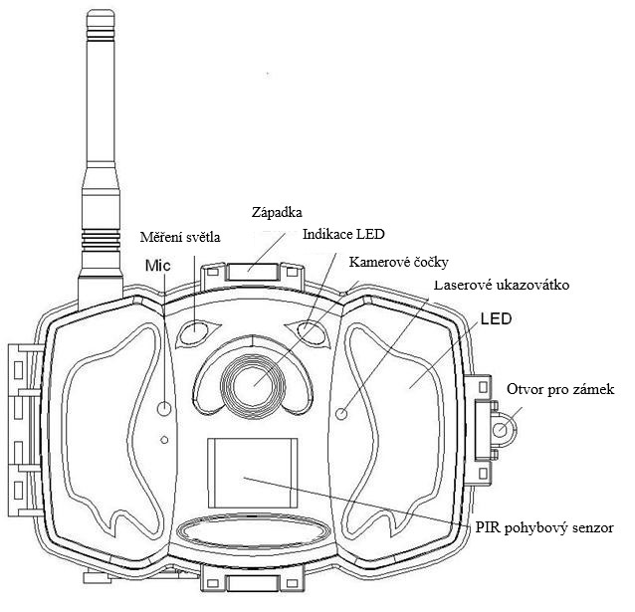
Obrázek č.1 indikátory kamery
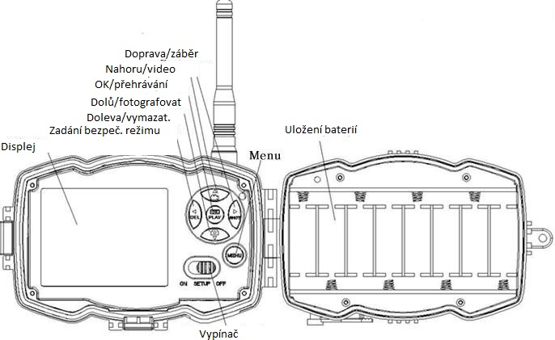
Obrázek č. 2 vnitřní část
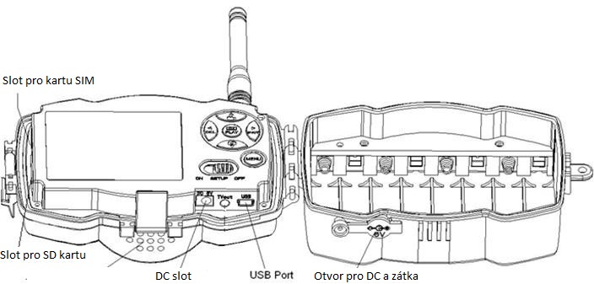
Obrázek č. 3 Vnější část kamery

Zobrazení informací o fotografování
Když je fotopast zapnutá do módu pro nastavení parametrů (administrace), vypínač napájení je posunut do polohy SETUP, na displeji se zobrazí aktuální nastavení.
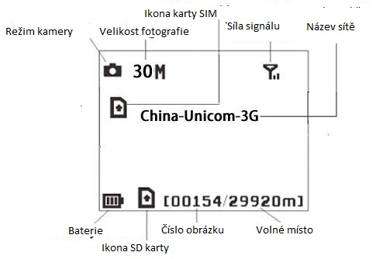
Obrázek č.4. Zobrazení informací o nastavení fotopasti. Funkční SIM karta a volné místo na SD kartě. Zobrazení operátora a sítě, nebo síla signálu proběhne po navázání spojení, které by nemělo trvat déle než zhruba 15 s.

Obousměrná komunikace
Můžete si nastavit bezdrátové ovládání fotopasti pomocí SMS. V tomto nastavení může fotopast přijímat a reagovat na vaše příkazy prostřednictvím SMS nebo příkazy pomocí aplikace pro OS Android.
Tato fotopast může okamžitě odesílat obrázky do Vašeho zařízení prostřednictvím WCDMA / GSM. Fotopast může zasílat zprávu také pomocí MMS nebo e-mail prostřednictvím MMSC (MMS Service Center) nebo GPRS sítě. Odesílání se dá samozřejmě vypnout.
Fotopast podporuje následující pásma: GSM s 850 MHz, 900 MHz,
1800 MHz a 1900 MHz, WCDMA s 850 MHz, 900 MHz, 1900 MHz a 2100 MHz.

2 Varování

Upozornění
- Pracovní napětí kamery je 6V. Kamera je napájena adaptérem nebo 8 bateriemi AA.
- Baterie vložte do zadní části fotopasti. Dodržujte vyznačenou polaritu baterií. V případě napájení externím napáječem z elektrické sítě nebo solárním panelem, dodržujte napětí a polaritu.
- Před zapnutím kamery vložte paměťovou SD kartu do slotu z boku fotopasti. Fotopast nemá interní paměť a k ukládání obrázků a videí potřebuje paměťovou kartu. Fotopast není funkční bez paměťové SD karty.
- Před vložením SD karty odemkněte přepínač ochrany proti zápisu na kartě. (Posuvník na kartě dejte dopředu)
- Nevkládejte ani nevyjímejte SD kartu, pokud je fotopast zapnutá, mohlo by dojít ki jejímu poškození.
- Ujistěte se, že Vaše SIM karta podporuje MMS a GPRS data. (Podle toho, jak budete chtít obrázky přenášet).
- Při vstupu do režimu SETUP (Nastavení) čekejte asi 10-20 sekund, aby se fotopast mohla připojit na operátora.
- Při prvním použití doporučujeme formátovat SD kartu v počítači. Formátování SD karet jinými fotopastmi nemusí kompatibilní. Nejlepší je tedy formátovat kartu přímo v administraci fotopasti nebo v počítači.
- V módu SETUP (Nastavení) se kamera automaticky po 3 minutách nečinnosti vypne. Pokud chcete znovu pokračovat v práci s ovládáním, musíte ji znovu zapnout.

Průvodce rychlým nastavením

Napájení
Používejte 8 ks AA baterií. Doporučujeme použití alkalické nebo lithiové baterie s vysokou účinností. Také je podporováno externí napajéní 6V DC, nebo solární panel 6V DC. V praxi se nám osvědčily dobíjecí baterie Duracell 2500 mAh.

Vložení karty SIM a SD
Vložte do vypnuté fotopasti odemčenou SD kartu a SIM kartu do slotu z boku fotopasti.

Proveťe nastavení kamery
Stáhněte software (BMC-config) pro nastavení fotopasti z detailu produktu na našich internetových stránkách.
1)Otevřete software a vyberte model kamery:
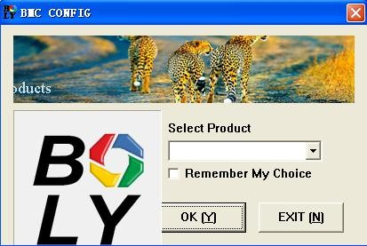
2) Nastavte parametry kamery:
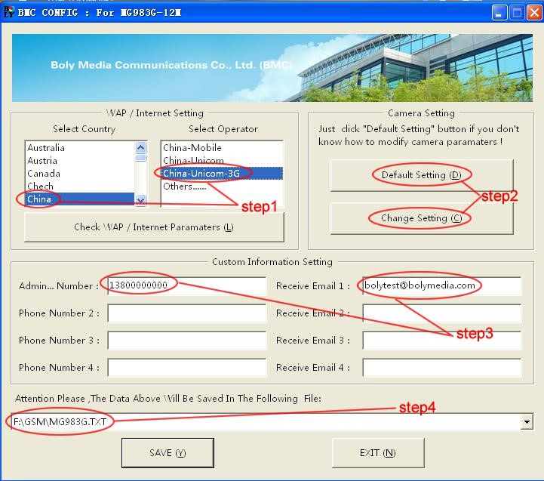
- Nejprve vyberte svou zemi (Select Country) a telefonního operátora (Select Operator) (krok 1)
- Zadejte v „Admin Number“ telefonní číslo příjemce a v poli „Receive Email“ emailovou adresu příjemce (krok 3).
- Při prvním použití doporučujeme použít výchozí nastavení (krok 2). Všechna nastavení, která chcete změnit, klikněte na „Change Setting“.
- Nastavte WAP/Internet. Toto nemusíte nastavovat, pokud chcete přenášet fotografie pomocí e-mailu prostřednictvím GPRS.
Po dokončení nastavení a zadání parametrů kliknětě na políčko „Check WAP/Internet Parameters”. Tím uložíte nastavená data do souboru a do složky, zobrazené v řádku, (krok 4).
Doporučení: Na SD kartě vložené do Vašeho počítače, vytvořte novou složku s názvem „GSM“. Do této složky uložte nově vytvořený konfigurační soubor. Poté SD kartu vyjměte z počítače a vložte do fotopasti. Po zapnutí fotopasti do polohy SETUP dojde k načtení parametrů do fotopasti a fotopast soubor ze složky GSM vymaže. Pokud je soubor vymazán, znamená to, že se data správně do fotopasti nahrála. Vaše data poté najdete v administraci fotopasti, kde je můžete případně dále upravovat. Je to mnohem rychlejší a pohodlnější způsob konfigurace fotopasti, než zadávat všechny údaje v administraci fotopasti manuálně. Navíc vytvořený konfigurační soubor si můžete uložit do počítače a v budoucnu jej opět použít. V takovém případě je potřeba ve fotopasti manuálně nastavit akorát datum a čas, protože konfigurační soubor bude obsahovat datum a čas z doby jeho vytvoření.

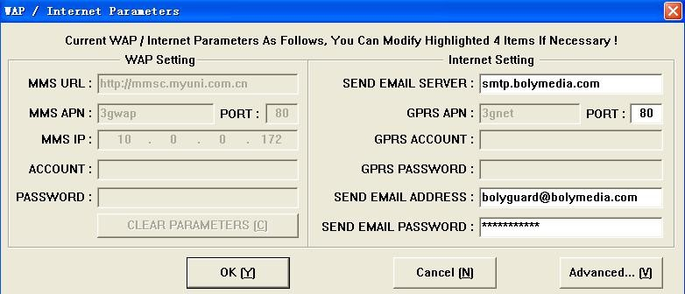
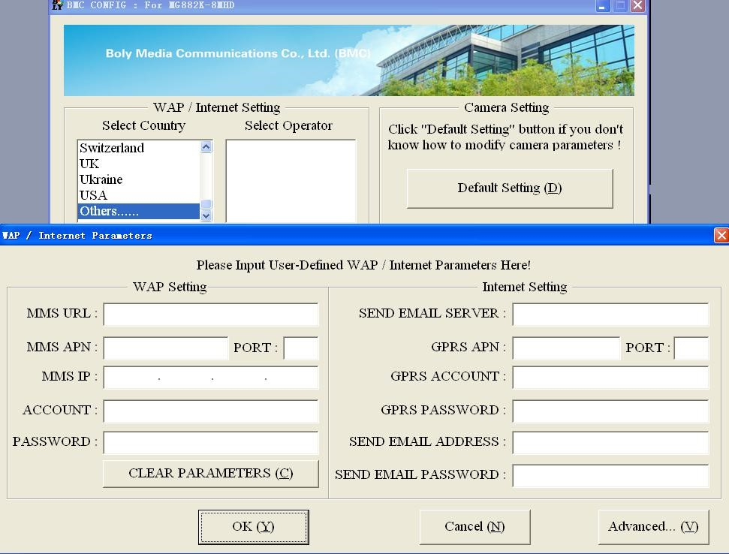
- SMTP
Fotopast podporuje zadání SMTP pro odesílání emailu.
Pokud používáte email SSl, jako je Gmail k odesílání emailu, klikněte na tlačítko „Advanced“ a označte jej.
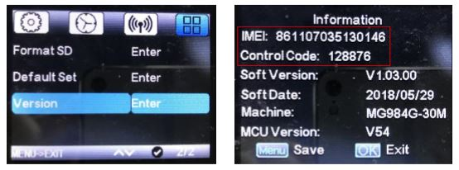
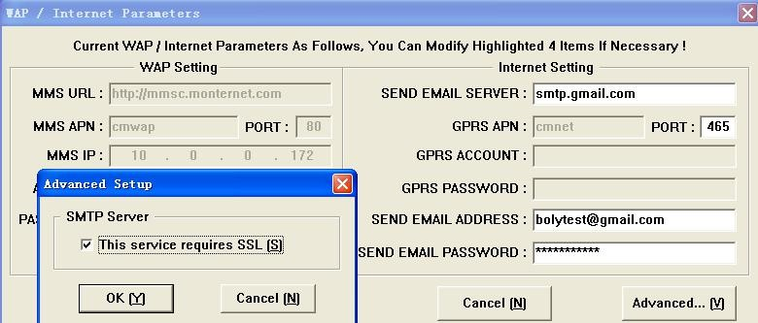

Cloudové služby – MOLNUS
Molnus je cloudová služba, která umožňuje uživatelům přístup k přenosu a ukládání snímků pořízených kamerami s použitím kompatibilních přístrojů.
Chcete-li začít, vybavte fotopast bateriemi, SD kartou a SIM-kartou s přístupem na internet. Také potřebujete telefonní číslo SIM karty a název APN pro SIM-kartu, kterou bude ve fotopasti používat.
Název APN poskytuje operátor SIM karty. Každý operátor má svůj vlastní název APN. Pokud se APN nevyskytuje v dokumentech k SIM kartě, kontaktujte operátora. IMEI, kontrolní kód naleznete na fotopasti. Spusťte fotopast v režimu SETUP a postupujte následovně.

KROK 1 – Vytvořte si svůj účet na MOLNUS. https://www.molnus.com , tyto stránky jsou v jazyce anglickém.
KROK 2 – Přihlaste se ke svému účtu Molnus a přejděte na stránku My Camera´s page (I V Molnus)
KROK 3 - Fotopast přepněte do polohy SETUP a v administraci nastavte režim „Send to“ na „Molnus“.
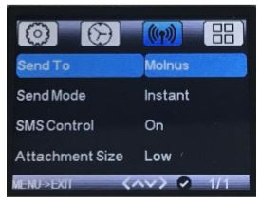
KROK 4 – Stisknutím tlačítka „Registrovat kameru“ zaregistrujte fotopast (v Molnus).
KROK 5 - Posuňte přepínač funkcí do polohy ON na fotopasti. Rychle umístěte zařízení tak, aby bylo v místě bez pohybu, například proti zdi.
KROK 6 - Stiskněte tlačítko Registrovat v Molnusu a počkejte asi 5 minut. Nyní by měla být provedena registrace a fotopast by nyní měla být zavázána k nahrávce Molnus. Funkci otestujte pohybem před kamerou. Během několika vteřin až minuty se snímky zobrazí v galerii v Molnus.

Chcete-li na svém smartphonu používat Molnus, stáhněte si prosím aplikace v Google Play nebo v Apple´s App Store.
Více informací naleznete na serveru Molnus: https://www.molnus.com/

Ruční zasílání fotek pomocí MMS nebo GPRS
Po správném nakonfigurování fotopasti přepněte přepínač do polohy SETUP. Jakmile kamera získá signál a objeví se ikona SIM . Zaměřze fotopast na objekt, který chcete vyfotit a stisknutím tlačítka „SHOT“ pořídíte fotku manuálně.
Poté stiskněte tlačítko “OK” pro přehrávání fotografií, stisknutím tlačítek “▲” a “▼” přepnete na předchozí nebo další fotografii. Stiskněte tlačítko “MENU” a uvidíte Send Phone [MMS]/Email GPRS interface, stisknětě “OK” pro odeslání pomocí emailu přes GPRS nebo MMS.
Po nějaké chvíli (většinou po dobu kratší než 1 minuta), obdržíte MMS nebo email s fotografií do své emailové schránky nebo na své telefonní číslo. Rychlost přenosu je závislá na kvalitě signálu a na tom, jak rychle dojde ke zpracování požadavku Vaším operátorem.

SMS ovládání
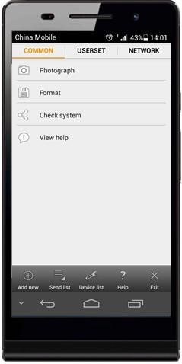
Pokud využíváte funkci, kdy ovládáte fotopast prostřednictvím SMS, můžete poslat textovou zprávu “#T#” telefonní číslo své fotopasti pro získání obrázků nebo použijte nástroje v aplikaci Android. Poznámka: Je potřeba nastavit SMS jako „ON“ při použití příkazu SMS.

Stáhněte si software pro Android z tohoto odkazu: http://bolyinc.com/updates/
Pro systémy IOS, stáhněte v APP Store a vyhledávejte BGTools.

Pokročilé funkce
Tato kapitola vysvětluje pokročilé funkce pro nastavení fotopasti.

Zapnutí fotopasti
Režim pro nastavení – SETUP. Používá se pro konfiguraci parametrů fotopasti nebo přehrávání fotografií a videí na vestavěném displeji.
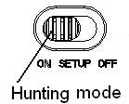
Režim pro automatické spuštění fotoaparátu a kamery - ON.
Fotopast automaticky pořizuje snímky a videa prostřednictvím pohybového čidla, když se člověk nebo zvěř dostane do monitorovacího prostoru, kamera automaticky pořídí snímky nebo videozáznamy podle předchozích naprogramovaných nastavení, případně je odešle přes zvolenou síť. Po zapnutí kamery do polohy „ON“(zapnuto) se rozbliká indikátor LED (červená) na čelní straně fotopasti, který cca po 10 sekundách zhasne. Blikání indikátoru Vás informuje, že po cca 10 sekundách bude fotopast připravena k automatickému režimu.

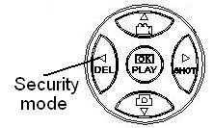
Security mode (Režim Security):
podobný loveckému režimu, ale spotřebuje více energie. Je tedy vhodný pro vnitřní použití a je potřeba použít síťový adaptér. V režimu security můžete použít dálkové ovládání pro snadnější zapnutí a vypnutí.

Nastavení
Stisknutím tlačítka MENU na klávesnici vstoupíte do nastavení nabídky. Vstoupit do MENU můžete až poté, co se fotopast spojila s operátorem. Nastavení se zobrazí na LCD displeji. Použijte pomocná tlačítka“▲” nebo “▼” pro vybrání nabídky, použijte “►” nebo “◄” ke změně jednotlivých stránek nebo k výběru jiného nastavení.

Stiskněte „OK“ po nastavení každé jednotlivé položky, jinak nedojde k jejímu uložení!!!

Nastavení položek
Nastavení položky | Popis
Režim Foto  (Camera mode) | Jsou zde 3 kamerové režimy: Foto，Video and Foto+Video. Můžete spustit hlavní menu k nastavení kamery. Pokud použijete Foto+Video režim, kamera udělá obrázek s videem.
Režim Security  (Security mode) | Nastavení použití režimu Security, tento režim je vhodný pro vnitřní použití. Je potřeba použít nabíjecí adaptér, jelikož tento režim spotřebovává více energie. Baterie může být použita jako záloha pro nouzové použití. V opačném případě bude rychle vybitá. Dálkový ovladač je možné použít pouze, když je režim Security zapnutý.  Poznámka: Dejte přepínač do polohy SETUP pro vstup do režimu Security.
Rozlišení foto  (photo size) | Vyberte velikost: 14 MP, 25 MP nebo 36 MP.
Video rozlišení (video size) | Vyberte si velikost videa: 1920x1080, 1280x720 nebo 640x480.
Série  (photo burst) | Tento parametr nastavuje počet snímku pořízených pro každé spuštění v režimu fotografií. Počet je 1 – 5 snímků.
Délka videa  (Video lenght) | Zvolte dobu záznamu videa. Jde nastavit délku od 5 s do 180 sekund.
Čas  (Set clock) | Nastavte čas a datum kamery.  Datum a čas můžete změnit podle potřeby, např. po každé výměně baterií. Formát data lze změnit, formát času je HOD/MIN/SEC.

Časosběr  (Time Lapse) | Časosběr je funkce, kdy fotopast automaticky pořizuje snímky nebo videa v předem nastaveném časovém intervalu, bez ohledu na to, zda jsou detekovány pohyby. Když je výchozí parametr nastaven na „OFF“ tedy „VYPNUTO“, znamená, že je funkce vypnuta. Změna tohoto parametru na nastavenou časovou hodnotu, zapne režim časosběru a fotopast bude požizovat a zasílat fotografie a videa v daném časovém intervalu.  Vezměte na vědomí, že pokud je funkce PIR Trigger nastavena na Vypnuto, nemůže být nastavena ani časové prodleva.
Citlivost PIR  (PIR Trigger) | Vyberte citlivost PIR. Vyšší citlivost znamená, že fotoaparát se bude spouštět častěji a pořídí více snímků nebo zaznamená více videí. Doporučuje se použít vysokou citlivost v místnosti nebo prostředí s velkým množstvím rušení, jako je horký vítr, kouř, blízko okna atp. Pro běžné použití fotopasti je doporučen normální režim a je výchozím nastavením.
Prodleva PIR  (PIR Interval) | Tento parametr udává, za jak dlouho bude pořízen následující snímek nebo video, od předchozího snímku a videa. Během této doby PIR snímač nereaguje na žádný pohyb.
Pracovní dny v týdnu  (work day) | Vyberte pracovní dny, ve kterých bude fotopast aktivní.

Pracovní hodiny  (Work Hour) | Vyberte čas, kdy bude fotopast aktivní. Fotopast se automaticky aktivuje v časovém okně, které je pro daný den nastavené. Ve zbytku dne je fotopast vypnuta. Vypnutím tohoto nastavení (Off) je fotopast spuštěna celý den.
Poslat do  (Send to) | Jsou zde 3 zasílací režimy:  - MOLNUS – odeslání do cloudu.  - Phone MMS: posílá MMS do vašeho mobilního telefonu.  - Email MMS ： posílá obrázky do vašeho emailu přes WAP.  - Email GPRS: posílá obrázky do emailu přes GPRS s použitím serveru SMTP.
Režim odeslání  (Send Mode) | Jsou zde 4 zasílací režimy:  3. “OFF” znamená vypnutí komunikačního kananálu.  - “Manual”:pracuje v SETUP režimu.  SIM karta musí být správně vložena. Video nemůže být odesláno v SETUP režimu, pokud využijete režim MMS, ale můžete poslat fotky nebo videa (méně než 10M) když vyberete režim Email GPRS.  - “Daily”: pracuje v ON režimu.  Daily znamená „Denní report“, tedy že kamera bude reportovat sumarizované informace v součastnosti (když je současnost eg 20:00 hod) na tolik obrázků, kolik jich za den zvládne. Takže dostanete sumarizovanou textovou zprávu po 20:00 hod.

Pokud je nastaveno na režim Photo nebo Pic+Video, kamera bude posílat MMS ihned. MMS Vám ukáže poslední fotografii a množství pořízených fotek. Pokud je nastaveno v režimu Video mode, kamera pošle SMS ve stejný čas. SMS ukáže, kolik video klipů bylo kamerou pořízeno za posledních 24 hodin. Pokud vyberete „Daily“ potřebujete denní report: time: xxH, xxM.

- “Instant”: (Okamžité odeslání) Pracuje v ON režimu, což znamená, že když je fotopast zapnutá, posílá obrázky přes MMS do Vašeho telefonu okamžitě po zachycení fotografie nebo obrázky a videa do Vašeho emailu (pokud má video méně než 10M). Můžete si také nastavit maximální počet obrázků, které má fotopast denně pořídit. Fotografie a videa fotopast ukládá na SD kartu. Pokud je SD karta plná, fotopast neposílá a ni neukládá žádná videa a obrázky.

- “Off”: Vypne komunikaci, nebude posílat žádné fotky ani videa.
SMS ovládání (SMS Control) | SMS kontrola umožňuje oboustrannou komunikaci s fotopastí, což znamená, že pokud tuto funkci zapnete, může kamera přijímat a reagovat na Vaše příkazy pomocí SMS zprávy.

 | Můžete si nechat poslat aktuální snímky, ale tento režim spotřebuje více enenrgie než v běžném režimu.
Vábení  (Game Call) | Znamená, že kamera může přehrávat zvukový soubor v přednastavených časech.  Zvukový soubor musí být uložený přímo v adresáři \DCIM\100BMCIMs názvem AUDIxxxx(od 0000 do 9999).ve formátu wav. Pro vábení můžete také zvolit zvukový soubor (formát WAV, AVI,MP3) ve Windows APP. Vábení nebude fungovat, pokud je karta SD plná.
Study Code | Umožňuje spárovat fotoaparát se zadaným bezdrátovým zařízením 433 MHz, jako je PIR senzor, bezdrátový magnet na dveře, bezdrátový detektor kouře atp. Takovýto bezdrátový senzor může být použit jako součást poplašného systému. Všechna zařízení by měla být nejdříve spárována s kamerou. Přečtěte si následující kapitoly, kde najdete způsob propojení nebo odebrání bezdrátového senzoru.  Upozornění: tato vlastnost je k dispozici pouze v režimu Security.
Velikost přílohy Attachment size | Zvolíte si velikost odesílané přílohy (obrázku). Nízká/střední/vysoká.
Jazkyk (Language) | Vyberte jazyk. Čeština je k dispozici.
Zvuk tlačítek (Beep Sound) | Aktivace nebo deaktivace zvukového signálu tlačítek.
Pozice (Camera  Posit) | Můžete nastavit pozici A-Z pro Vaši fotopast, pro odlišení od ostatních fotopastí.
Formátování (Format SD) | Spuštěním formátování SD karty budou všechny fotky a videa ve fotopasti vymazána.
Výchozí nastavení (Default Set) | Vymaže veškerá uživatelská nastavení a vrátí kameru do továrního nastavení.
Verze (Version) | Informace o verzi.

Výchozí nastavení
Nastavení | Výchozí | Možnosti | Popis
Režim Foto | Fotografie | Video obrázky+Video
Režim Security | Vypnuto | Zapnuto
Rozlišení fotografie | 30MP | 20MP  14MP
Rozlišení videa | 1920x1080 | 1280x720  640x480
Série | 1 fotka | 2-3 fotky
Délka videa | 10 Sec. | 5-180 Sec.
Nastavení času | zapnuto |  | Adjust Clock
Časosběr | OFF | 5Min-8H
Citlivost PIR | Normální | Vysoký  Nízký  Vypnuto
PIR prodleva | 5 Sec | 0-55 Sec  1-60 Min
Den v týdnu | Zapnuto

Práce hodina | Vypnuta | 00:00-23:59
Poslat do | MMS | Email MMS Email GPRS
Režim odeslání | Manuálně | Denně  Stále  Vypnuto
SMS kontrola | Zapnuto | Vypnuto | 2 cesty komunikace
Vábení | Vypnuto | Zapnuto | Nastavte čas a frenkvece pro přehrávání.
Study Code | Zapnuto
Jazyk | English | Suomi  Deutsch  Svenskt  Dansk  Norsk  čeština  Italiano  Pусский
Zvuk tlačítek | Zapnuto | Vypnuto
Pozice kamery | Vypnuto | A až Z
 |  | Pozice
Format SD | Zapnuto |  | Ano, Ne.
Výchozí nastavení | uloženo
Verze | Zapnuto

Použití dálkového ovladače
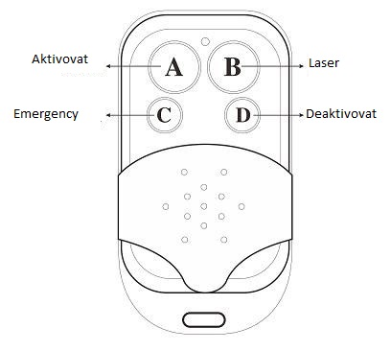
Pokud jes fotopastí dodáván dálkový ovladač, můžete ji snadno v režimu Security zapnout a vypnout pomocí tlačítek A a D. Tísňová čísla můžete volat tlačítkem C v případě nouze. Stisknutím tlačítka B otevřete nebo zavřete laser (fotoaparát můžete sndno namontovat pomocí laserového ukazovátka).

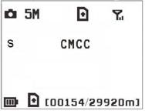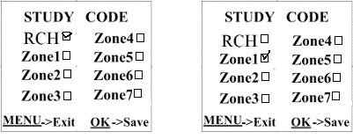
Setup status Study Code Menu Study Code Menu
Metody pro přidání dálkového ovládání ke kameře:
Zapněte režim Security, zadejte stav nastavení, stiskněte Menu a zadejte podnabídku Study Code. Vyberte “RCH,” stiskněte OK, poté stiskněte tlačítlo A na dálkovém ovládání. Pokud jste byli úspěšní, bude před RCH "√”.
Poznámka: Nezapíná to režim Security, ani v případě, že jste nastavili tento režim jako zapnutý, musíte stisknout levou klávesu, abyste rychle vstoupili do režimu Security nebo počkat cca 2 minuty, dokud se na obrazovce nezobrazí „A“ namísto „S“.

Nastavení nebo odstranění bezdrátového senzoru
Kamera podporuje 3 přizpůsobené druhy snímačů 433 MHZ, infračervený snímač, bezdrátový magnet dveří a bezdrátový detektor kouře, který lze nastavit také jako alarmový snímač kamery.
Metody nastavení a odstranění bezdrátového senzoru:
- Zapněte bezdrátový senzor
- Zadejte stav nastavení, stiskněte Menu a vstupte do podnabídky Study code. Vyberte zónu, například Zóna 1, stiskněte OK, poté zkontrolujte, zda se senzor úspěšně nahrál. Pokud byl úsplěšně propárovaný, bude označen za číslem zóny"√“. Například k načtení snímače infračerveného těla:
- Vyberte zónu a spusťte study code;
- Zapněte a spusťte bezdrátový senzor;
- Pokud budete chtít odstranit bezdrátový senzor, prosím spusťte menu Study code, stiskněte tlačítka“◄” nebo “►” pro zrušení “√.”
Upozorňujeme, že bezdrátové senzory mohou být použity pouze v režimu Security. V loveckém režimu nebudou senzory fungovat.
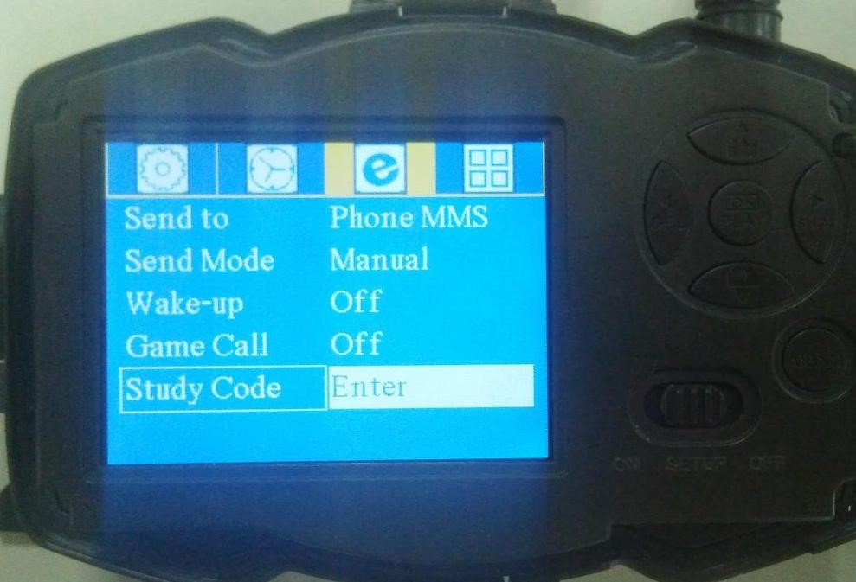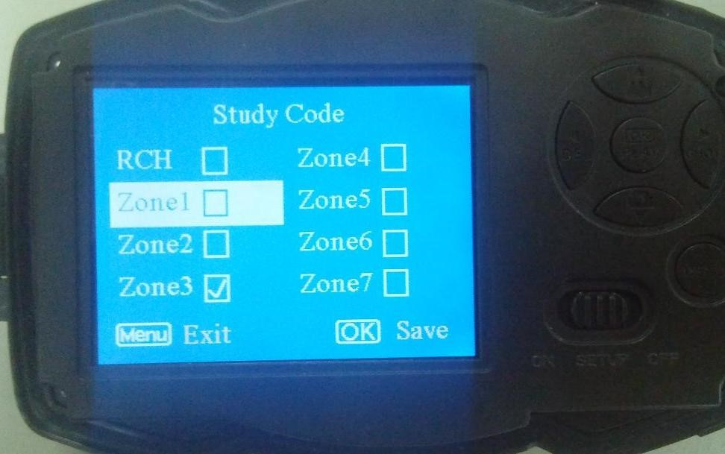
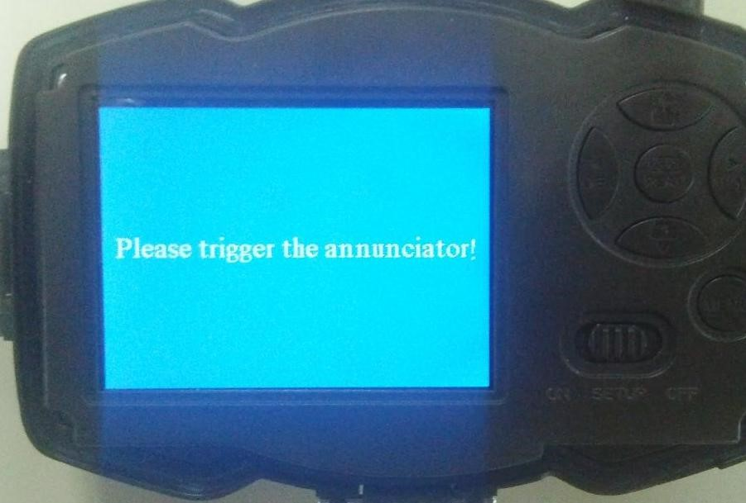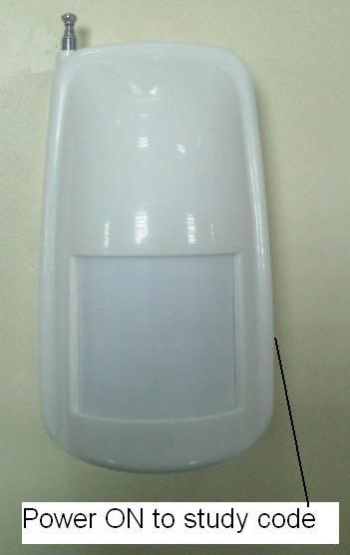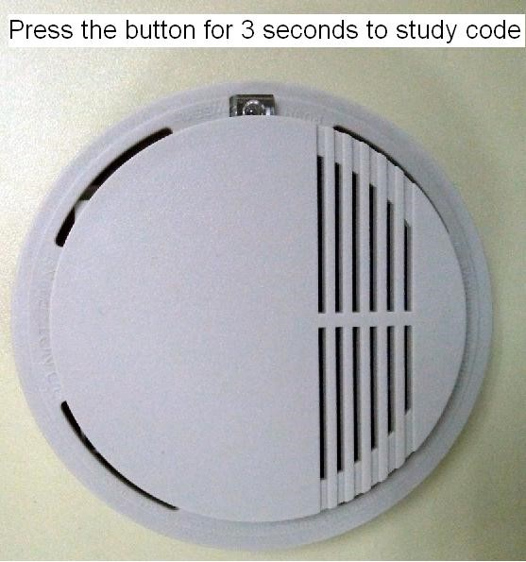
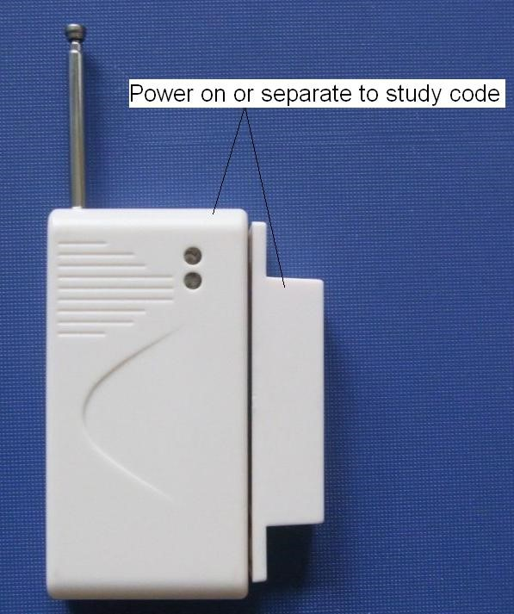

Změna nastavení přes Android aplikaci nebo SMS
Když je fotopast v terénu, můžete SMS příkazem fotopast požádat o zaslání snímku, nebo změnit nastavení fotopasti přes Android aplikaci nebo SMS:

Uživatelská úroveň
Jsou zde 2 uživatelské úrovně: administrator a normalní uživatel
Každý uživatel má rozdílné autorizační úrovně:
Funkce | Uživatelská úroveň
Nastavení telefonního čísla správce | Pouze heslo administrátora
Nastavení admin hesla | Administrator
Nastavení parametrů kamery | Administrator
Nastavení normálního uživatele | Administrator
Přijímaní nouzového volání | Administrator, normal už.
SMS příkaz pro zaslání obrázků | Administrator
Příjem MMS při spuštění | Administrator, normal už.
Kontrola stavu kamery | Administrator, normal už.
Dostání pomocných informací | Administrator, normal už.

Použití Android aplikace
Je snadné použít Android aplikaci ke komunikaci s kamerou. Není potřeba zasílat SMS, stačí jen kliknout a dokončit operaci.
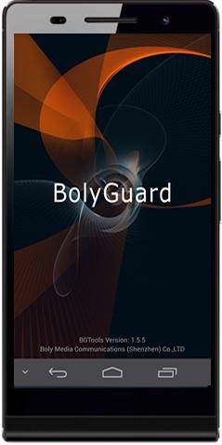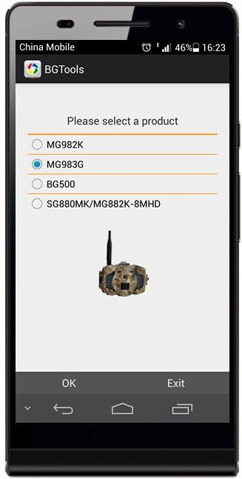

Seznam SMS příkazů
Pokud nechcete využívat Android aplikaci pro snadnou obsluhu, níže je uveden seznam příkazů SMS, pomocí kterých můžete kameru ovládat.
A. Nastavení síťových parametrů
No | Funkce | Tvar SMS příkazu
1 | Set Normal | #n#13800138001#13800138002#1380

 | Telefonní číslo uživatele | 0138003#
2 | Nastavení parametrů MMS | #m#http://mmsc.monternet.com#10.0.0.  172#80#cmwap# name#password# (The example parameters are for the carrier of China Mobile)
3 | Nastavení parametrů emailu | #s#bmctest123@sina.com#bmc123#25 #cmnet#smtp.sina.com#name#passwor d#SSL#
4 | Nastavení příjmových emailových adres | #r#mail1@163.com #  mail2@163.com#mail3@163.com # mail4@163.com#
B. normální kontrola
No | Funkce | SMS příkaz
1 | Získání fotografií | #T# (Send MMS to phone)  #T#E#(Send to email by GPRS)
4 | Kontrola nastavení kamery | #L#
5 | Formátování SD karty | #F#
6 | Pomoc | #H#
C. nastavení parametrů menu
No | Funkce | SMS příkaz
1 | Změna kamerového režimu | #e#cp# (photo mode) or #e#cv# (video mode) or #e#ct#(pic+video)
2 | Změna velikosti fotek | #e#s5# (5mp) or #e#s10# (10mp)
3 | Změna nastavení serií | #e#b1# (1~6 photos)
4 | Změna velikosti videa | #e#fh#(720p) or #E#fl#(VGA)
5 | Změna délky videa | #e#v5# or #E#v30# (the number after V is seconds)

6 | Změna datumu a času | #e#t# (adjustment the time)
7 | Změna časosběru | #e#l1h# (1 hour) or #e#l5m# (5 min)
8 | Změna citlivosti PIR | #e#po# (Off) or #e#ph# (High) or  #e#pn# (Normal) or #e#pl# (Low)
10 | Změna prodlevy PIR | #e#i30m# (30min) or #e#i30s# (30sec)
11 | Změna poslat do | #e#mp# (phone) or #e#me# (email) or  #e#mc# (call) or #e#mg# (e-mail gprs)
12 | Změna odeslaní | #e#ed# (daily) or #e#ei10# (to set instant mode and the max number per  day) or #e#eo# (off) or #e#em#(Manual)
13 | Změna vábení | #e#gon18:00[5]# or #e#goff#
15 | Změna pozice kamery | #e#oa# (a~z) to set the camera position function  #e#ooff# to off the camera position function
16 | Změna pracovní doby kamery | #e#hoff# or #e#hon10:00-18:00#

Dodatek I. PIR Detekční zóna

Dodatek I: PIR Detekční zóna
Obrázek č. 5 ukazuje 5 typů detekčního rozsahu v různých úhlech. Tato kamera má super dlouhý dostas s 60°.
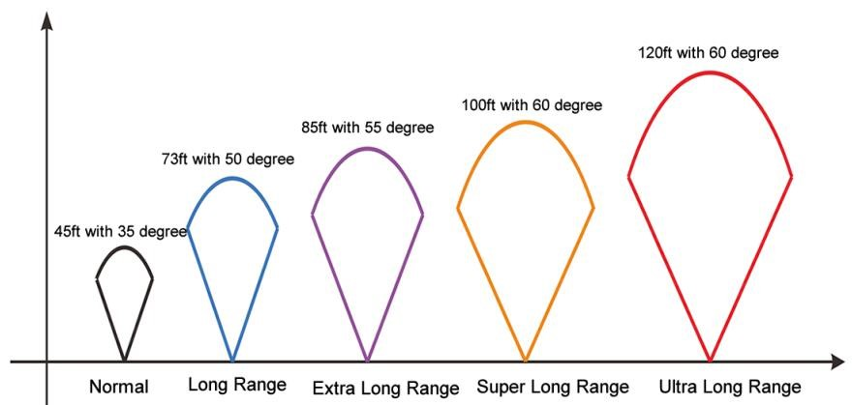
Obrázek č. 5 PIR detekční zóna
PIR detekční úhel (α)je menší než úhel zorného pole (FOV) (β). Výhodou tohoto návrhu je snížení prázdné rychlosti a zachycení většiny, ne-li všech pohybů.
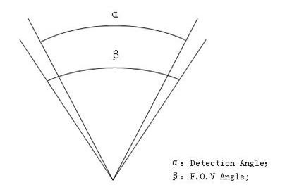
Obrázek č. 6 Detekční úhel vs. FOV úhel

Tato kamera má nový desing PIR, který má patentovaný detekční rozsah až 100 stop (v dobrém prostředí).
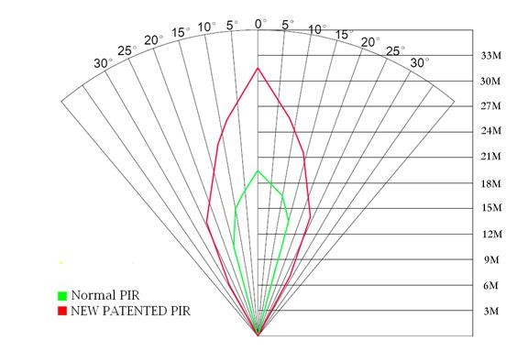
Obrázek č. 7 ukazuje srovnání detekční zóny mezi normálním PIR a novým patentovaným PIR.

Dodatek II: Chybové hlášky - Error Code
Code | Význam | Popis
3915 | Neexistující adresa | Možná příčina:  - Uživatel zapomněl vložit tel. číslo příjemce  - Uživatel zapomněl vložit email. adresu příjemce  Návrh:  1. Zkontrolujte nastavení MMS, vložte všechny potřebné parametry.
3919 | Soubor nenalezen | Možná příčina:  - Souborem myšlen obrázek. Ukáže se, pokud systém nemůže najít obrázek, kdy zrovna odesílá MMS. Stává se pouze, pokud je systém nestabilní, velmi malá pravděpodobnost.  Návrh:  - Pokud je GSM a GPRS signal OK, prosím přepošlete znovu.  - Pokud je GSM and GPRS signal špatný, změňte místo a zkuste to znovu.  - Pokud nefunguje postup 1 ani 2 a vždy se objeví chybový kód 3919, zašlete prosím kameru na reklamaci.
3926  3927  3928 | MMS obsazeno, MMS zastaveno | Možná příčina:  Když se začne odesílat nová zpráva MMS, předešlá nemusí být dokončena, takže dojde k zobrazení těchto informací. Je to vnitřní chyba, takže by se nemělo stávat ze strany uživatele.

 | Sending MMS busy | Návrh:  Pokud se zobrazí 3926, 3927 nebo 3928, existuje možná hardwarová vada. Pošlete kameru na reklamaci. (velmi malá pravděpodobnost)
3939  3941  3942 | Nepodařilo se připojit k síti. Síť není detekována, Chyba sítě. | Možná příčina:  - The GSM síť nemá dobré pokrytí.  - Nestabilní přenos vede k tomu, že některé parametry nastavení MMS chybí, když GSM provede datovou analýzu. Pokud z nesprávného důvodu kamera nevysílá, může ukazovat různé chybové kódy.  Návrh:  - Obraťte se na poskytovatele sítě, zda je síť v této o lasti dobře pokryta.  - Změňte místo a zkuste znovu. Je lepší vyzkoušet na veřejném místě, kde je vždy dobrý signál.  - Pokud poskytovatel sítě sdělí, že je zde GPRS signal pokryt, ale je slabý, můžete zkusit vylepšit anténou, která bude typu SMA s anténním ziskem 10 db.

-85 | Zůstatek na SIM kartě, MMS chyba nastavení | Problém časového limitu (málo pravděpodobné)  Návrh:  1. Zkontrolujte, zda je Vaše SIM karta dostatečně přednabita.  2. Zkontrolujte nastavení MMS.
Ostatní error kódy |  | Pokud by se zobrazil jiný než z uvedených kódů, tak nás prosím kontaktujte. Děkujeme.

Dodatek Ⅲ: Technická specifikace
Obrazový snímač | 14MP barevný CMOS,  25MP , 36MP
čočky | F/NO=2.4； FOV (zorné pole)=57°
PIR detekční úhel | 30m/100ft
Obrazovka | 3’’ LCD
Pameťová karta | 8 MB - 32 GB
Rozlišení fotek | 36MP=6400×4800  25MP = 5184×3888  14MP = 4320×3240
Rozlišení videí | 1080FHD(1920×1080) 720P HD (1280×720) VGA (640×480)
PIR citlivost | Nastavitelná (vysoká/normální/nízká/vypnutá)
Čas spouště | 1 sec.
Váha | 0.30 kg
Operační teplota | -20 - +60°C / -30 - +70°C
PIR prodleva | 0 sec. – 60 min.
Délka videa | 5–180 sec.
Napájení | 8×AA or 4×AA
Pohotovostní proud | < 0.25 mA (<6mAh / Day)
Pohotovostní napájení | 400 videí（interval=5 min, délka videa=10 sec）  >500 MMS použiží 8*AA batterií)
Zvuk přehrávání | Dostupné
Montáž | Lanko/pásek/ zámek python
Rozměry | 147 x96 x79 mm
Relativní operační vlhkost | 5 % - 90 %
Certifikáty | FCC, CE, RoHS

Autentizace
Dodává se bez baterií
Dodatek IV.: Součástky
Název části | množství
Digitální kamera | 1
433MHz bezdrátové dálkové ovládání ( jen u MG983G-36M) | 1
USB kabel | 1
Upevňovací pásek | 1
Uživatelský manuál | 1
Anténa | 1
Záruční list | 1

